RINGKASAN EKSEKUTIF

Tajuk | : | Langganan Sistem Pengurusan Mesyuarat
Tarikh Pelaksanaan | : | Mac 2021
Bahagian | : | Pejabat Ketua Pengarah
Kos/Bajet | : | Bajet Operasi:  RM81,000
Impak | : | MPC ke arah pendigitalan dan pengurusan mesyuarat lebih teratur dan bersistematik.
Baki Peruntukan Yang Ada/ Tandatangan Ketua Akauntan | :
Komen/ Tandatangan Pengurus PCT | :

PERBADANAN PRODUKTIVITI MALAYSIA

CADANGAN LANGGANAN SISTEM PENGURUSAN MESYUARAT

- TUJUAN

Kertas cadangan ini bertujuan mendapatkan kelulusan Lembaga Pengurusan MPC bagi melanggan sistem pengurusan mesyuarat untuk digunakan di MPC

- LATAR BELAKANG

  - Mesyuarat-mesyuarat di MPC dilaksanakan di semua peringkat merangkumi Pengurusan Tertinggi, Pegawai, serta melibatkan kakitangan sokongan.

  - Mesyuarat akan melibatkan cetakan kertas perbincangan untuk edaran sebelum mesyuarat dijalankan, cetakan dokumen maklumbalas, serta minit mesyuarat selepas mesyuarat dijalankan.

  - Mesyuarat JPICT Bil.1/2021 pada 10 Februari 2021 telah membincangkan tentang cadangan membangunkan sistem pengurusan mesyuarat bagi kegunaan Ahli Lembaga Pengarah (BOD).

  - Pihak HRMD mencadangkan untuk melanggan sistem sedia ada secara Software-as-a-Service SaaS untuk penggunaan lebih meluas di kalangan Warga MPC.

- OBJEKTIF

  - Sejajar dengan norma baharu, MPC ke arah pendigitalan dan terdapat keperluan untuk pengurusan mesyuarat yang lebih cekap dan cepat. (Lampiran 1)

  - Pentadbiran mesyuarat menjadi lebih teratur dan bersistematik melalui sistem bersepadu yang menyelaras keseluruhan proses mesyuarat, dari persiapan sehingga pengedaran minit.

  - Mengurangkan kos cetakan dokumen mesyuarat, menyimpan rekod dokumen mesyuarat dengan lebih sistematik, integrasi pelbagai-platform, serta selamat secara online; dan

  - Menguruskan kepelbagaian jenis mesyuarat lain yang menggunakan proses aliran kerja yang sama seperti Mesyuarat Industry4WRD dan JK Teknikal Pengiktirafan.

- ANGGARAN PERBELANJAAN

Anggaran perbelanjaan menggunakan bajet operasi adalah seperti berikut:

Bil. | Perkara | RM/Unit | Unit | Jumlah (RM)
1. | Langganan Sistem Pentadbiran Mesyuarat selama 1 tahun. | 2,700 | 30 unit | 81,000
 |  |  |  | 81,000

- CADANGAN/SYOR

Lembaga Pengurusan adalah dipohon untuk menimbang cadangan Langganan Sistem Pengurusan Mesyuarat.

Disediakan oleh:    .....................................  Zuraidi Zainol  Pengurus  CPD  Tarikh: 11 Mac 2021 | Disemak oleh:    .......................................  Datin Roseleena Hashim  Timbalan Pengarah  Unit CSU  Tarikh: 11 Mac 2021

LAMPIRAN 1
Kelebihan Sistem Pengurusan Mesyuarat

BIL. | Senarai Kelebihan
Semua bahan mesyuarat ditempatkan secara online dan dapat diakses melalui pelbagai platform
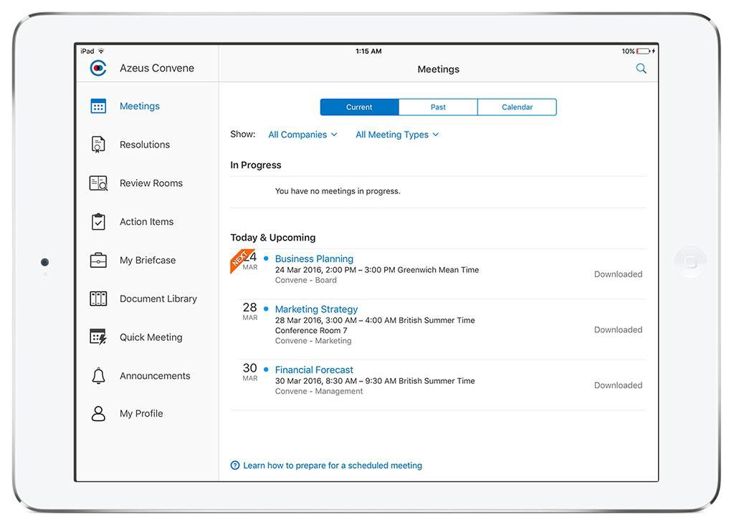

Ahli mesyuarat dapat melihat dokumen yang dibentangkan secara terus
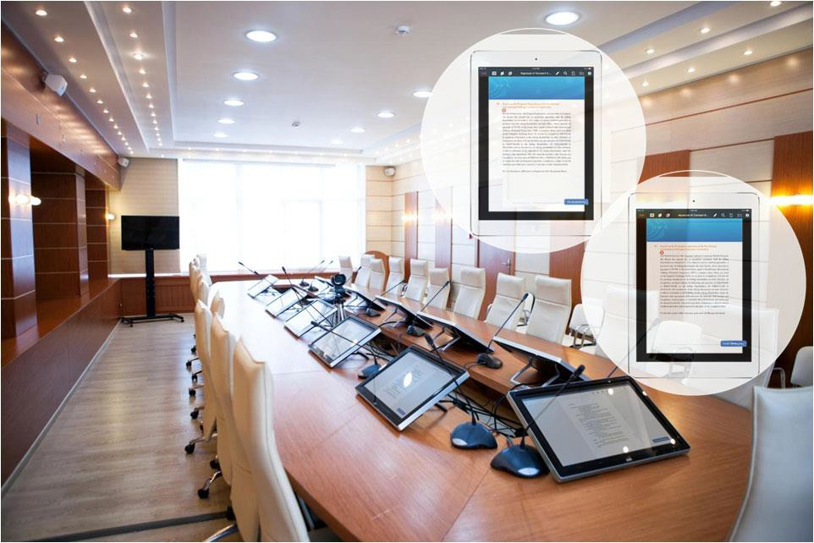

Peranan sebagai Pembentang boleh bertukar di antara individu dengan mudah

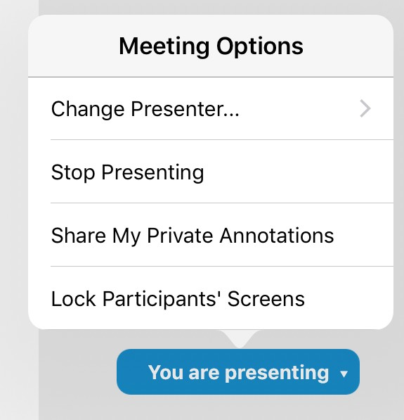

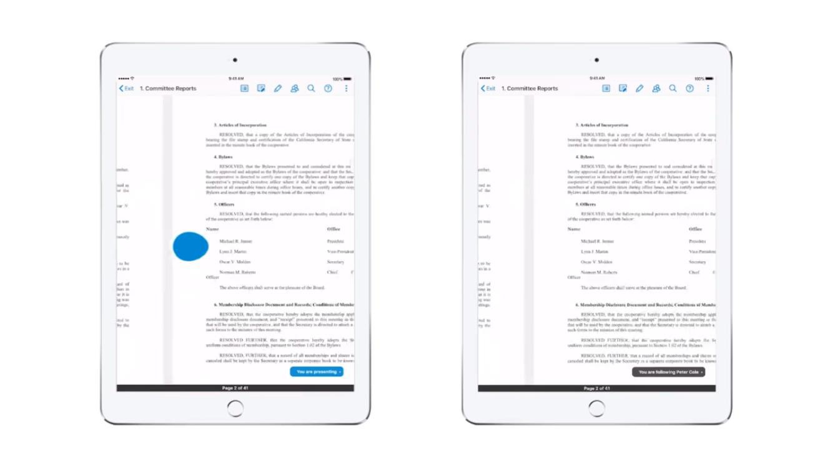

Tandatangan Digital bagi mengesahkan minit

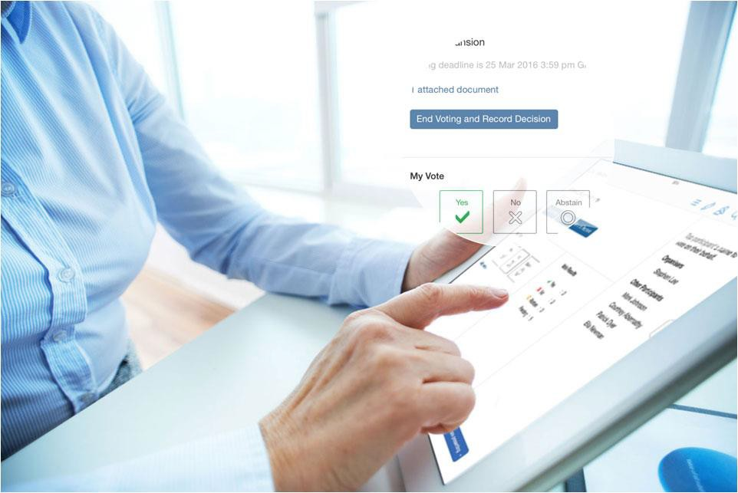
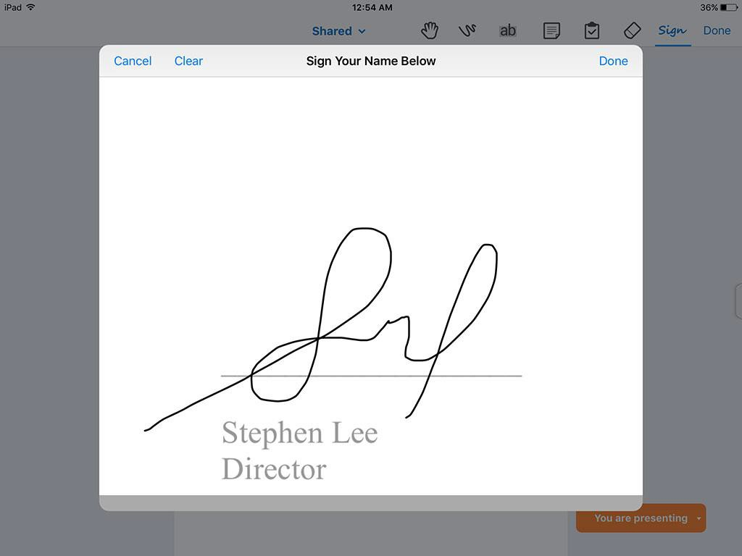

Semua dokumen mesyuarat secara online yang disusun secara teratur mengikut agenda mesyuarat. Pengguna dapat membuka dokumen dan memberi komen secara online.
